Velkommen
til
Nordmøre Senioruniversitets tur til
Eide og marmorgrottene
tirsdag 10. september 2019.

Avreise fra Trafikkterminalen (Rutebilstasjonen) kl. 09.30.
Turen til Eide går via Krifast til Eide med retur via Atlanterhavsveien.
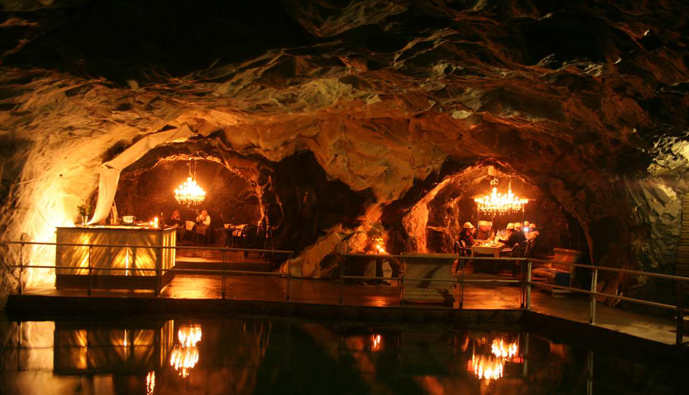 | ” Bergtatt”: https://berg-tatt.no/  Vi skal utforske de mystiske marmorgrottene på Nås ved Eide! Grottene er et resultat av gruvevirksomhet siden 1938.  Fra 2. januar 1987 er det bare blitt drevet tunneldrift. Siden har det blitt systemet man har i dag med 40 km gruveganger i 11 etasjer. Nå er noe av fjellet åpnet for kultur og turisme.

Guidet tur i marmorgruvene: Bussen vår møtes av følgebil nede ved riksveien. Den leder oss opp til gruvene, en tur på ca 5.min. Bussen kjører inn i fjellet og helt frem til Bergtatt-anlegget. Sikkerhetsinformasjon om bord i bussen. I anlegget blir det velkomst og informasjon om historien og dagens gruvedrift. Alle får hjelm og redningsvest og blir med på en fantastisk seilas på trygge, godkjente flåter. Den krystallklare innsjøen er lyssatt. Det spilles musikk og alle får smake på fjellets kildevann, tappet direkte fra fjellveggen. Vi stopper ved de intime, små tunnelene, som er opplyst med lysekroner, ca. halvveis på turen. Her får vi oppleve alle sidene ved gruvedriften, til og med sprengning av salver på 40 000 tonn. Det blir anledning til å stille spørsmål underveis og etterpå. Merk: Det er kjølig inne i fjellet; 6 - 8°C året rundt.
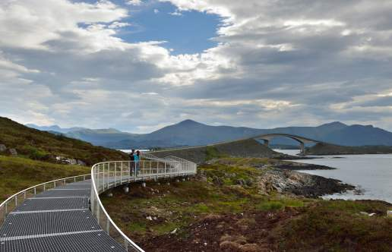 | 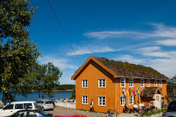 | Hjemturen går via  Atlanterhavsveien. Vi stopper ved Svevestien og det meget spesielle servicebygget på Eldhusøya - et prosjekt i grenseland mellom byggverk og kunst.

Det blir stopp på “Bjartmars Kro”: Der serveres middag med dessert og kaffe. Valgfri kjøtt- eller fiskerett. Vi venter å være tilbake ca. kl. 16.30.
Reisebetingelser:
Medlemspris kr. 945,-.
Prisen inkluderer reise i egen buss inkl. alle avgifter, middag m/ dessert og kaffe, omvisninger og orienteringer som omtalt i program, inngangsbilletter og utgifter til guider.
Prisen inkluderer ikke reiseforsikring, drikke til middag og andre personlige utgifter.
Ønsker du å være med, betales beløpet inn på
kto. 3930.02.59255, Sparebank1 Nordvest, innen 1. september 2019.
Husk: Merk innbetaling med navn og medlemstur 10. september 2019.

Deltaking etter rekkefølge i registrert betaling for turen på vår konto i bank.
Vi har plass til ca. 30 deltakere.
Avbestilles turen etter 3. september 2019, refunderes ikke innbetalt beløp.

Med vennlig hilsen
Nordmøre Senioruniversitet
Reisegruppen

